容大合众（厦门）科技集团股份公司

一、公司介绍
容大合众（厦门）科技集团股份公司（股票代码：9881.HK）成立于2010年，是一家业务遍及全球的自动识别数据收集(AIDC)装置及解决方案供货商，从事打印设备、衡器、POS终端机及PDA的设计、研发、制造及营销的高新技术企业。自成立以来，容大一直非常重视研发和持续致力于技术创新，希望透过引入AIDC装置及物联网技术、云端打印及人工智能合成等功能，协助企业及个人不断提高效率及精准度。经过多年的发展和技术积累，公司涉及的领域不断延伸，产品不断丰富。
目前公司设计研发的多种打印设备深受国内外广大客户欢迎。截至2024年底，我们提供超过100种标准型号的产品，并广泛应用于各行各业，包括但不限于零售、教育、餐饮、物流、仓储、制造、酒店、医疗及环境行业。公司成功开发并成熟应用的产品丰富,各种不同功能的打印机，能有效满足不同领域的打印需求。
经过多年的技术和市场沉淀，容大各种不同功能的打印产品成熟并广泛应用于多个行业，并全面兼容市场上的主流软件。同时，公司丰富的自主研发经验,也能迅速地满足不同客户提出的需求。
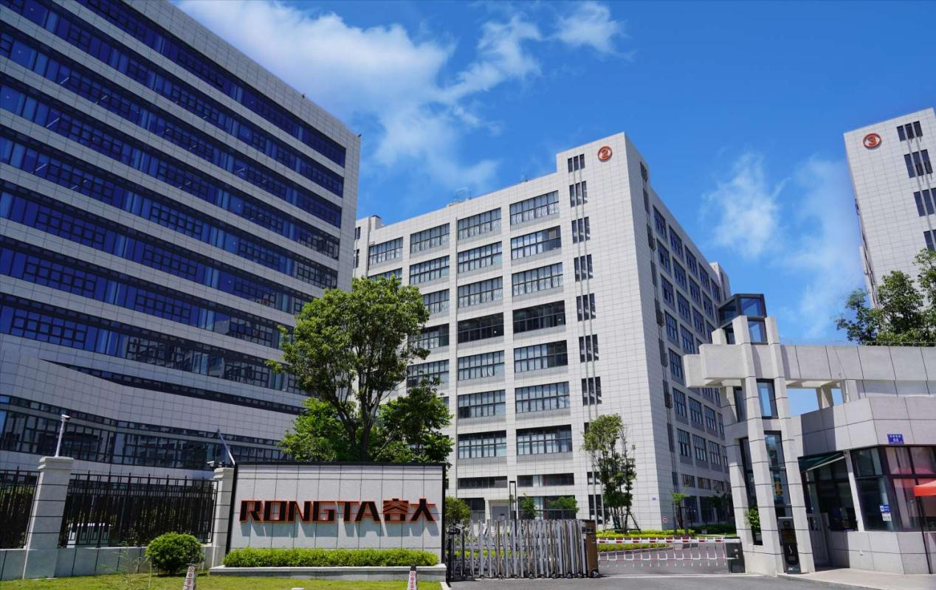
二、研发能力‌
自成立以来，公司一直致力于AIDC装置及解决方案的研发及交付。我们的内部研发能力为业务发展提供坚实基础，使我们能满足多元化客户群的需求，亦能应用于各种各样的产品及工业。我们的研发团队在推动产品的横向和纵向发展方面发挥着至关重要的作用，确保我们能够及时响应所识别的任何市场需求。截止2024年3月，我们在中国有超140项注册专利，当中20项为发明专利、79项为实用新型专利及51项设计专利。我们亦有23项注册软件版权。
同时，我们的研发能力得到广泛认可。2024年，我们的桌面POS终端机获iF设计奖及红点设计大奖（国际知名的产品设计奖项）。我们亦从行业及相关政府当局屡获奖项及嘉许，包括获中国工业和信息化部认证为国家级专精特新重点小巨人企业、获中国国家知识产权局认证为国家级知识产权优势企业，以及获中国科学技术部认证为国家高新技术企业。
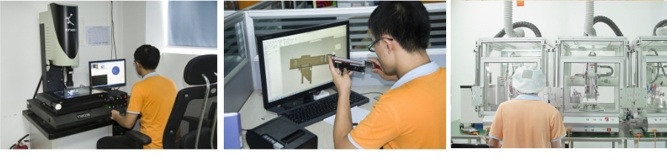
三、公司实景
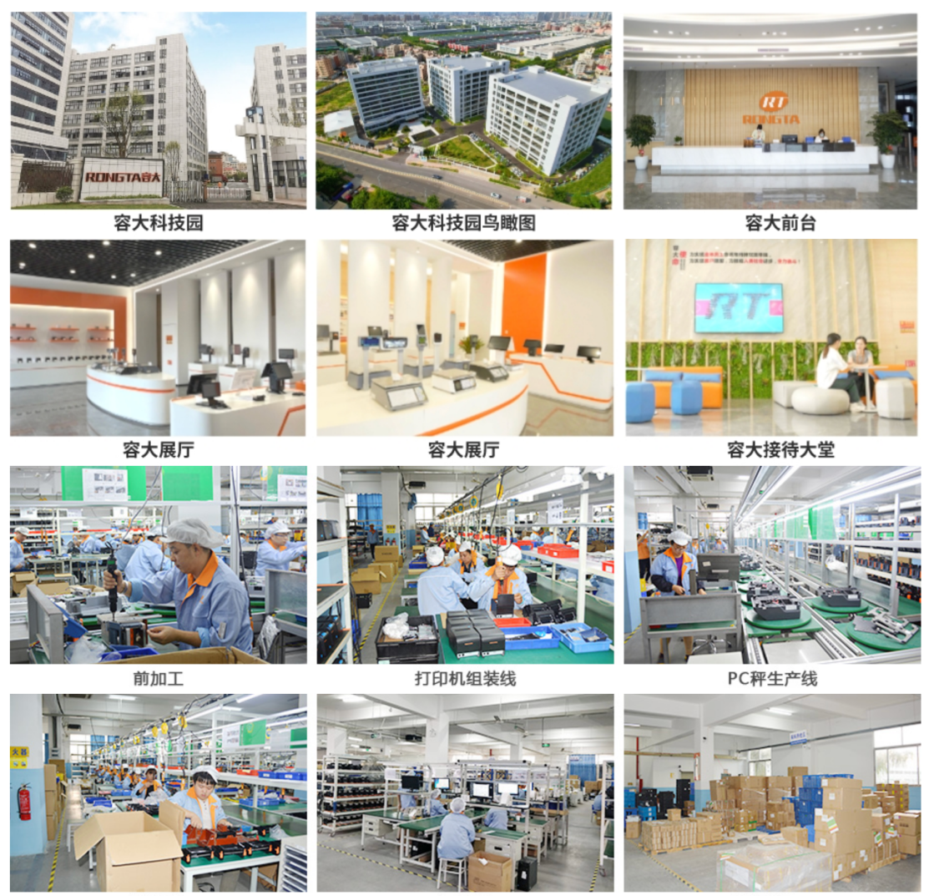
- 发展历程
容大科技自2010年创立以来，持续加大研发投入并不断致力于技术创新。经过多年的发展和积累，拥有自主研发团队、生产中心、营销事业部等。
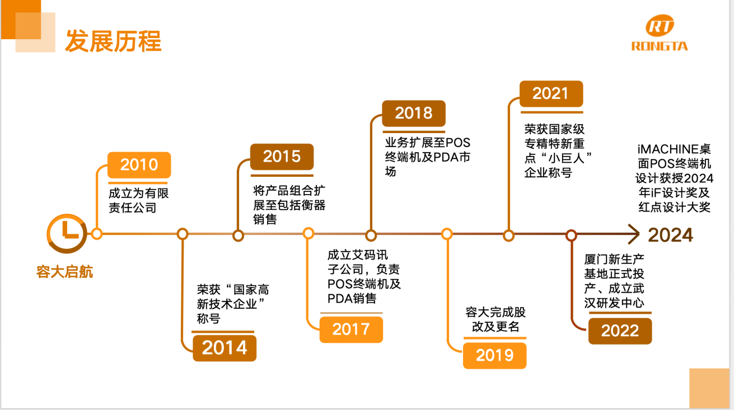
- 产品矩阵
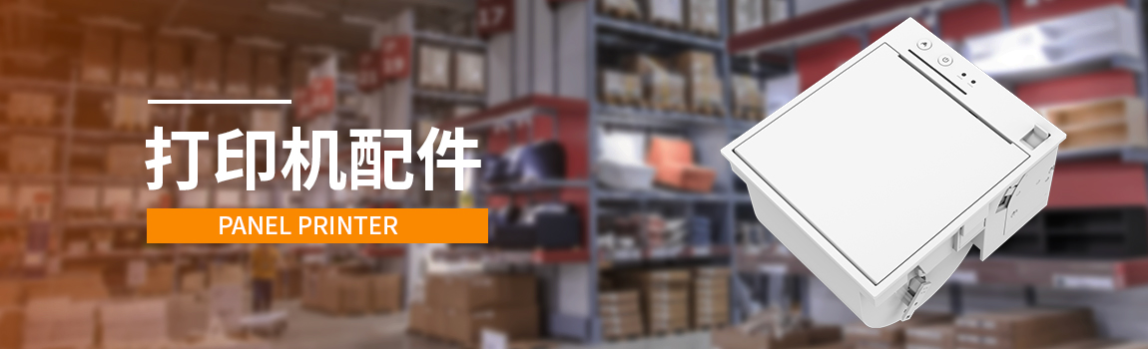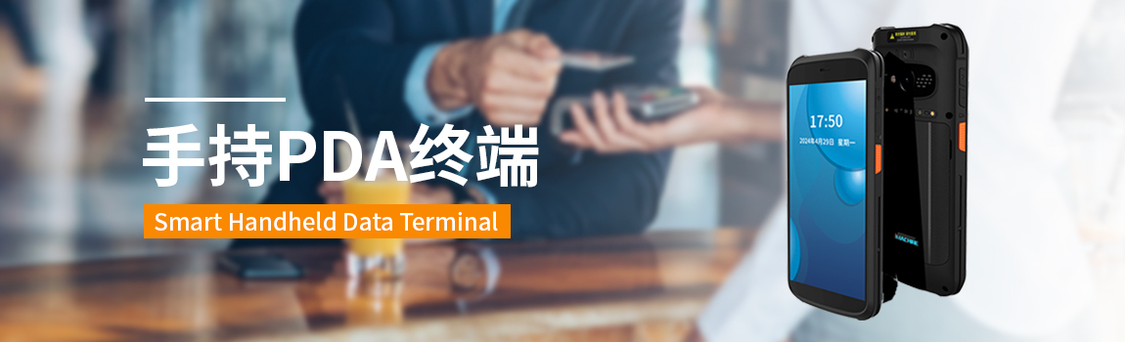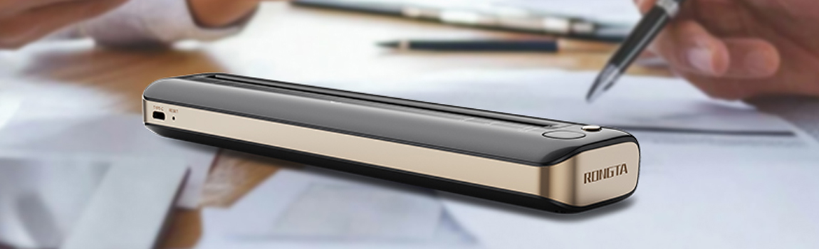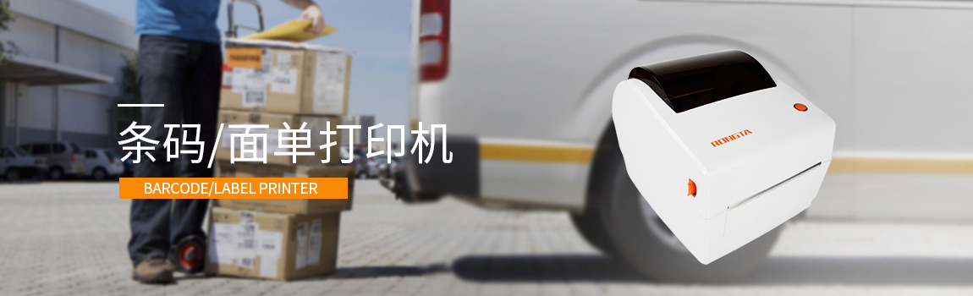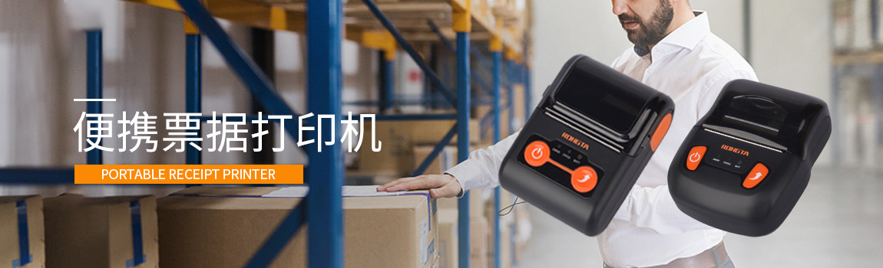

- 企业资质
